**HIDROPONÍA**

**¿Qué es la hidroponía?**

Es un conjunto de técnicas que sustituye el suelo, también es denominada agricultura sin suelo.

La hidroponía permite diseñar estructuras simples y/o complejas favoreciendo las condiciones ambientales idóneas para producir cualquier planta de tipo herbáceo aprovechando en su totalidad cualquier área (azoteas, jardines, suelos infértiles, terrenos escabrosos, etc.) sin importar las dimensiones como el estado físico de estas.

Aunque la hidroponía es trabajo en agua, también utiliza medios y/o estructuras para anclar y sostener a la planta.

**Técnicas hidropónicas**

A partir de este principio se desarrollaron técnicas que se apoyan en sustratos (medios que sostienen a la planta), en sistemas re-circulantes, flotantes y aéreos sin perder de vistas las necesidades de la planta como temperatura, humedad, agua y nutrientes. Gracias a las técnicas antes mencionadas todas las plantas de tipo herbáceas tanto de aporte algo como bajo o bulbos se pueden producir, en el caso específico de los bulbos solo se trabaja con sustratos químicos o ligeros.

Para hacer eficientes estas técnicas se necesita implementar un fertilizante para preparar una solución nutritiva que contenga los elementos esenciales para el desarrollo de la planta.

**Tipos de cultivos hidropónicos**

Están los que se valen de agua y de los elementos nutritivos que necesitan los cultivos, siendo uno de los más baratos y fáciles de habilitar en casa, las raíces están suspendidas de una solución oxigenada de agua nutrientes.

Por otra parte, están las técnicas que si se apoyan en un medio sólido. Si se opta por esta vía se puede elegir entre muchas alternativas. Las que hay acuden a sustratos de origen orgánico, como puedes ser las cortezas o los restos de musgo, y también, las que se inclinan por opciones inorgánicas como la espuma o la arena.

adecuados; por suelos contaminados por microorganismos que producen enfermedades a las plantas o por usar aguas subterráneas que degradaron la calidad de esos suelos.

**Ventajas y desventaja de la hidroponía**

**Ventajas**

1. Con la hidroponía, la temporada de cultivo se extiende a lo largo del año y, además, aporta una gran estabilidad a estos cultivos.
2. Ahorrara recursos, sobre todo agua, pues en este tipo de plantación se reutiliza el agua que se usa.
3. Los alimentos que se plantan serán mas seguros, gracias en gran parte a la ausencia de productos químicos (no necesita tantos fertilizantes). Además, se pueden evitar las enfermedades o plagas que atacan la tierra.
4. El éxito es asegurado pues son cultivos menos vulnerables a elementos como las inclemencias meteorológicas.
5. No se necesita disponer grandes espacios para plantar la vegetación. Todo lo contrario, la hidroponía permite un cultivo en vertical.
6. Es un sistema mucho mas limpio que los tradicionales.

**Desventajas**

1. Necesita un control estricto de riego, lo que resulta más caro. Se necesita una instalación que lleve agua a todo el cultivo.
2. Con este sistema de plantación, las plantas requerirán mas cuidados lo que conlleva una dedicación mayor que los métodos tradicionales.
3. Gasto de energía eléctrica.

**HUERTOS HIDROPÓNICOS**

Una vez definido lo que son los cultivos hidropónicos, nos centramos en el tema principal que son los huertos hidropónicos.

**¿Qué es un huerto?**

El huerto (o huerto de verduras y hortalizas) es una siembra de reducidas dimensiones y de cultivo intensivo con la finalidad de cosechar alimentos para el consumo familiar. Tiene su origen en el huerto tradicional europeo de pequeña extensión y por lo general dedicado al consumo familiar o la venta al por menor, síntesis de las culturas mediterráneas septentrionales (griega, romana y bárbara) y las meridionales (egipcia, mesopotámica y luego musulmana) del tipo conocido en italiano como «giardino dei simplice», o pequeño huerto doméstico.

Hoy en ida es un método de labranza que esta en auge, ya que resulta muy conveniente en países donde las condiciones para la agricultura son adversas.

**¿Cómo funcionan los cultivos hidropónicos?**

Principalmente este sistema está compuesto por:

* Una fuente de agua que impulsa por bombeo este recurso hídrico a través del sistema.
* Recipientes con soluciones madre (nutrientes concentrados).
* Cabezales de riego y canales construidos donde están los sustratos.
* Las plantas.
* Los conductos para aplicación del fertiriego.
* Un recibidor del efluente.

Podemos ver así que se trata de una técnica agrícola puntera tecnológicamente que aumenta considerablemente la productividad del agua, produciendo más cosecha con menos agua. Además, con esta técnica se consigue una agricultura sostenible dado que aprovecha muy bien los recursos, el espacio y sustituye los pesticidas por el empleo de los depredadores naturales de las plagas de los cultivos.

Por todo esto el Trasvase Tajo-Segura es clave para la agricultura española, y un referente en el empleo de las más modernas técnicas de producción agrícola con las que se introducen continuas innovaciones que permiten [aprovechar cada gota de agua al máximo](http://www.trasvasetajosegura.com/el-agua-un-bien-escaso-que-debemos-cuidar/).

* 1. **Tipos de huertos hidropónicos**

Los **sistemas hidropónicos** no son iguales, dependiendo de si hacen recircular el agua con la solución nutritiva o no y según utilicen o no sustratos, podemos clasificar los huertos en diferentes tipos.

* + - Huerto hidropónico con sistema de inundación y drenaje
    - Huerto hidropónico con sistema de goteo con recogida de solución nutritiva
    - Huerto hidropónico DWP (Deep Water Culture)
    - Huerto hidropónico NFT (Nutrient Filmtechnic)

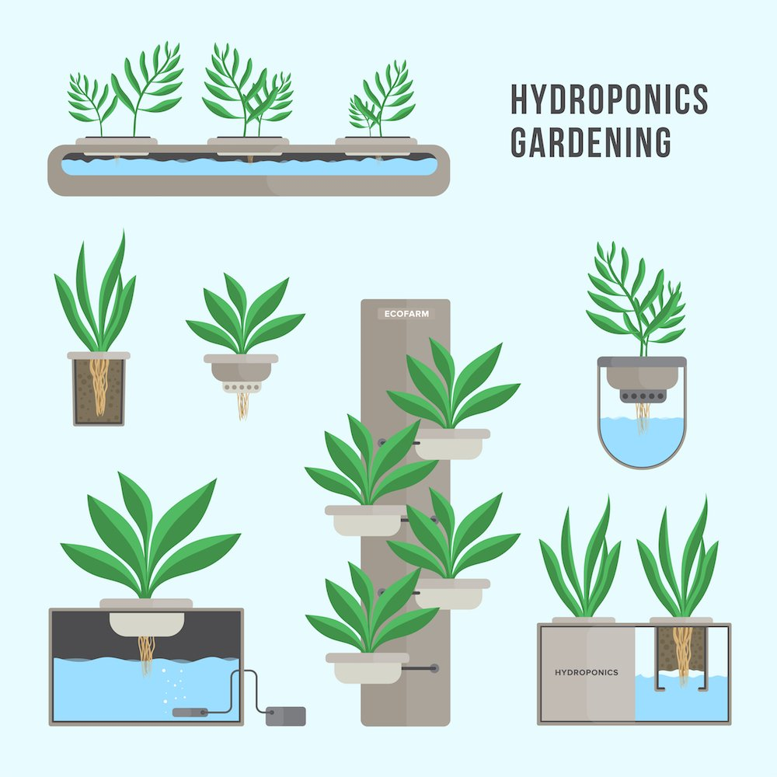

**JARDINES HIDROPÓNICOS**